Открытый урок по алгебре в 7 классе

Экибулакская ООШ.

Учитель математики Байрамова У.А.

2013 г.

Кабинет математики.

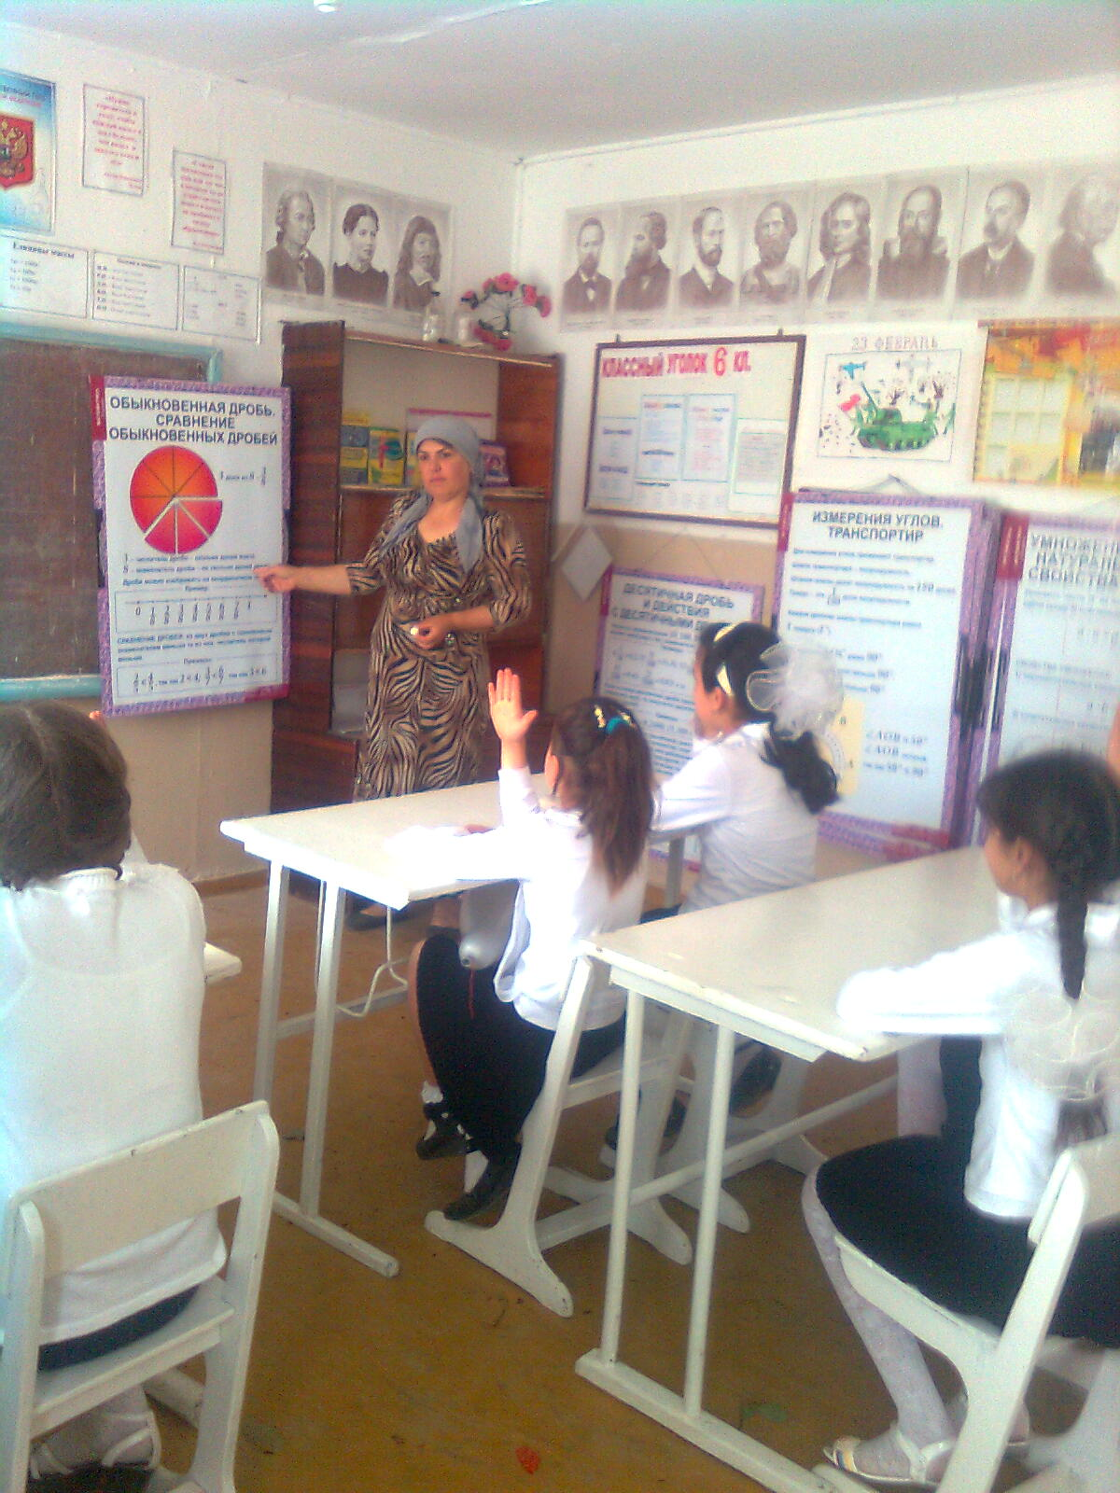

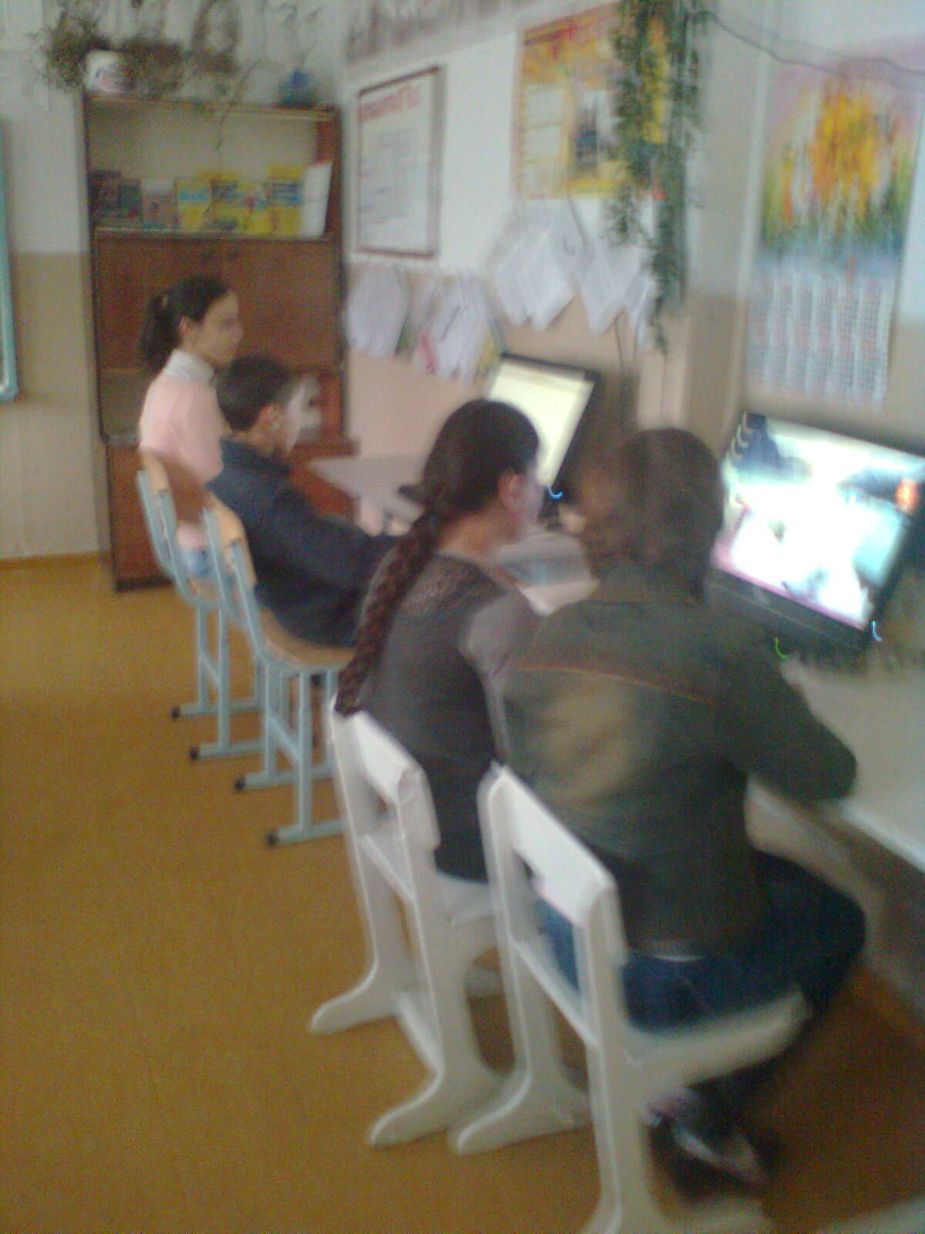
Тема: "Действия с многочленами"
Цели и задачи:
- Образовательная: проверить знания, умения и навыки учащихся по теме «Действия с многочленами»
- Воспитательная: воспитывать интерес к алгебре, применяя интересные задания, используя различные формы работы; формирование личностных качеств: точность и ясность словесного выражения мысли; сосредоточенность и внимание; настойчивость и ответственность
- Развивающая: развивать умение учащихся работать как индивидуально (самостоятельно), так и коллективно (работа в парах); развивать познавательные интересы.
ХОД УРОКА
1.Организационный момент

Здравствуйте ребята и уважаемые гости. Сегодня у нас урок закрепления материала по теме «Действия с многочленами». Девиз нашего урока «Мало иметь хороший ум, главное – хорошо его применять». Сегодня нам как раз нужно как можно более эффективно применять свойства нашего ума при решении примеров и заданий.

В тетрадях запишем число и тему урока “Действия с многочленами», а в проектах оформим новую страницу «Музей науки и техники». Перед вами маршрутные листы. Давайте начнем их заполнять (подпишем и выберем из предложенных рисунков тот, который соответствует вашему настроению на начало урока).
Перед посещением музея мы должны приобрести билеты. Для этого ответим на предложенные вопросы, используя значки: «+ » – да, « — » - нет. Итак, начали!

2. Графический тест теоретического материала.

Верно ли утверждение, определение, свойство?
- Одночленом называют сумму числовых и буквенных множителей.
- Буквенный множитель одночлена, записанного в стандартном виде, называют коэффициентом одночлена.
- Целое выражение, которое содержит произведение чисел и букв, называют одночленом.
- Сумма показателей степеней всех букв входящих в одночлен называемый степенью одночлена.
- Одинаковые или отличающиеся друг от друга только коэффициентами, называют подобными членами.
- Алгебраическая сумма нескольких одночленов называется одночленом.
- В результате умножения многочлена на одночлен получается одночлен.
- В результате умножения одночлена на многочлен получается многочлен.
- Многочлен, в котором отсутствуют подобные члены и каждый из них одночлен стандартного вида, называется многочленом стандартного вида.
- Чтобы раскрыть скобки, перед которыми стоит знак “+”, скобки надо опустить, сохранив знак каждого члена, который был заключен в скобки.
- Когда раскрываем скобки, перед которыми стоит знак “-”, скобки опускаем, и знаки членов, которые были заключены в скобки, меняют на противоположные.
Проверка: –– — + + + — — + + + +
Выставите себе оценки: «5» - ошибок нет «4» - две ошибки «3» - четыре ошибки «2» - больше четырех ошибок
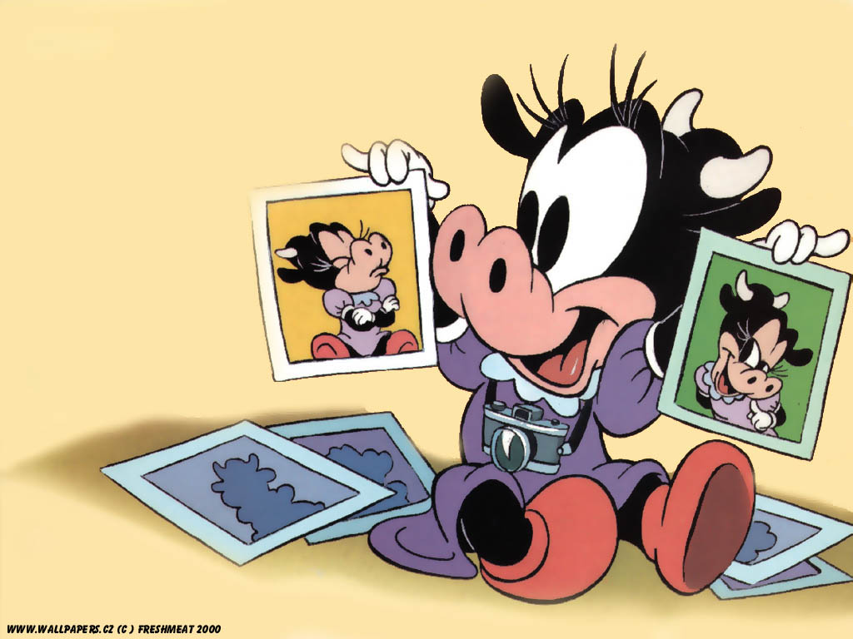
- Картинная галерея

На доске фамилии ученых - математиков. Возле каждой фамилии подписаны числовые выражения. Я читаю предложения. Ваша задача: выполнить действия и по полученным ответам догадаться, о каком ученом шла речь в моем тексте.
Архимед Пифагор Евклид Декарт Галуа
– 4b – 5аb 5b – 5а²b² 4b
1. 5b(2b² – a) = 10b³ –…;
2. – 3аb – 12b² = – 3b (а +…);
3. (а – 5)(11 – b) = 11а – аb – 55 +…;
  - Этот античный ученый побеждал на Олимпийских играх и впервые открыл математическую теорию музыки. (Пифагор)
  - Ученый, который, несмотря на свою молодость, успел сделать много открытий в математике, но, к сожалению, был убит на дуэли в 21 год (Галуа)
  - Его любимая фраза – «что и требовалось доказать» (Евклид)

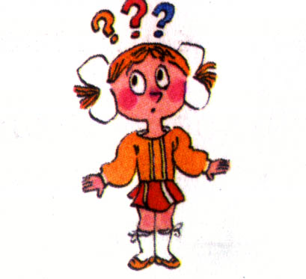
  - Инструменты
- Летописец сообщает, что строительство Успенского собора в Кремле велось в «кружало и в правило». К помощи каких инструментов прибегали мастера? (к циркулю и линейке)
- Длинный многоместный открытый экипаж с продольной перегородкой. Служил городским общественным транспортом в России в 19 веке (линейка)
- Древними цивилизациями это устройство применялось для арифметических вычислений (абак).
- Назовите древний геометрический инструмент, который, по утверждению римского поэта Овидия (Iв.), был изобретен в Древней Греции. (циркуль)
Сейчас вас ждет парная работа. Ваша задача – решить уравнения и ответить на предложенный вопрос.
1 инструмент: (1 – х)(х + 4) + х(х + 4) = 0; ответ: – 4;
2 инструмент: (1 – х)(2 – х) = (х + 3)(х – 4); ответ: 7;
3 инструмент: (3 – х)(х + 4) + х² = 0; ответ: 12; 4 инструмент: (х + 4)(х + 1) = х – (х – 2)(2 – х). ответ: 0.

Циркуль Абак Циркуль, линейка. Линейка
0 12 – 4 7
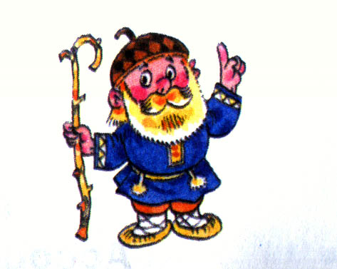
5. Следующий экспонат в музее посвящен превращениям квадратного листа бумаги.
Японская мудрость издревле гласит:
«Великий квадрат не имеет пределов».
Попробуй простую фигурку сложить,
И вмиг увлечет интересное дело. (А.Гайдаенко)
Как называется это искусство? Найдите недостающий множитель и сложите зашифрованное слово:

А | Г | И | М | О | Р
2с | 4с² | 5ас | 4ас² | 3с² | 3с
- 2ас²(2а² + 18ас + …) = 4а³с² + 36а²с³ + 6ас⁴
- 2а²с²(с² – а² +…) = 2а²с⁴ – 2а⁴с² +6а³с³
- 4а²с (… + 1) = 20а³с² + 4а²с
- 7а²с²(…– 3а) = 28а²с⁴ – 21а³с²
5) 5а²с(3а²с² – с + …) = 15а⁴с³ – 5а²с² + 10а²с²
6) 7ас(3а²с + … – 2) = 21а³с² + 28а²с³ – 14ас
7) 4а²с(3ас³ – … + 1) = 12а³с⁴ – 20а³с² + 4а²с
6. Математическое лото.
Учащимся предлагается большая карта с заданиями и маленькие карточки с ответами. Выполнив задание на большой карте, необходимо найти результат на маленькой карточке и этой карточкой накрыть соответствующее задание на большой карте. Чтобы проверить результат, нужно перевернуть маленькие карточки, обратная сторона которых содержит какой-либо рисунок,

- если рисунок получился, то учащийся получает оценку «5»,
- 1, 2 ошибки – оценка «4»,
- меньше правильных ответов – оценка «3».


Вариант I
Выполнить действие:  (3х+10у) – (6х+3у) | Выполнить умножение:  6х²(5 – 3х) | Найдите недостающий множитель:  а³(2а + …) = 2а⁴ + 5а⁶
Привести к стандартному виду многочлен:  – х + 5х² + 3х³ + 4х – х² | Выполнить умножение:  (4х – 3)(8х + 6) | Выполнить действие:  3х²(2х – 0,5у)
Упростить выражение:  12х(х – у) – 6у(у – х) | Решить уравнение:  8х + 5(2 – х) = 13 | Преобразовать выражение в многочлен стандартного вида:  (3х² – 2)(х² + 6)

Карточки с ответами
7у – 3х | 30х² – 18х³ | 5а³
3х³ + 4х² + 3х | 32х² – 18 | 6х³ – 1,5х²у
12 х² – 6ху – 6у² | 1 | 3х⁴ + 16х² – 12

Вариант II
Выполнить действие:  (2а – 1) + (3 + 6а) | Выполнить умножение:  7(а – b) | Найдите недостающий множитель:  2ас(ас + …) = 2а²с² + 8ас⁴
Привести к стандартному виду многочлен:  4х² + 3х – 5х² + х³ | Выполнить действие:  4а²(а – b) | Выполнить умножение:  (х – 2)(х + 3)
Упростить выражение:  6а(a – b) – 3b(b – a) | Решить уравнение:  4(а –5) + a = 5 | Преобразовать выражение в многочлен стандартного вида:  (4b² – 1)(2b² + 3)

Карточки с ответами
8а + 2 | 7а – 7b | 4с³
х³ – х² + 3х | 4а³ – 4а²b | х² + х – 6
6а² – 3ab – 3b² | 5 | 4b⁴ + 10b² – 3

7. Подведение итогов урока: анализ деятельности.
- Какие были трудности?
- Что было интересно?
- Кто считает, что тему усвоил?
- Кому требуется помощь?
  - Вернемся к маршрутным листам и отметим тот рисунок, который соответствует вашему настроению на конец урока.

8. Домашнее задание.
- Повторить теоретический материал.
- Выполнить рисунок по координатам. (У каждого свой рисунок)
- № 27.20 (а, б), 27.22 (а, б) или №843 (а, б), 845(а, б)

Воробей (а)
(-6;1), (-5;-2), (-9;-7), (-9;-8), (-5;-8), (-1;-5), (3;-4), (5;-1), (8;1), (9;3), (2;2), (4;6), (3;11), (2;11), (-2;6), (-2;2), (-4;4), (-5;4), (-6;3), (-6;2), (-7;2), (-6;1)
Ёжик (б)
(2;-1), (3,5;0,5), (4;-1), (5;0), (4;2), (2;1), (2;3), (4;5), (4;6), (2;5), (1;7), (1;8), (0;7), (0;9), (-1;7), (-2;8),(-2;7), (-3;7), (-2;6), (-4;6), (-3;5), (-4;5), (-3;4), (-5;4), (-4;3), (-5;3), (-4;2), (-6;2), (-5;1), (-6;1), (-5;0),(-6;0), (-5;-1), (-6;-2), (-4;-2), (-5;-3), (-3;-4), (-4;-5), (-2;-5), (-1;-6), (3;-6), (3;-5), (1;-5), (1;-4), (2;-3), (2;-1)
Заяц (в)
(-14;2), (-12;4), (-10;5), (-8;10), (-7;11), (-8;5), (-7;4), (-5;1), (-3;1,5), (3;0), (8;1), (10;0), (11;2), (12;1), (12;0), (11,5;-1), (13;-5), (14;-4,5), (15;-9), (15;-11), (13,5;-6,5), (11;-8), (8;-5), (-1;-7), (-5;-6), (-7;-7), (-9;-7), (-11;-6,5), (-13;-7), (-15;-6), (-12;-5,5), (-9;-6), (-11;-1), (-13;0), (-14;2).
Голубь (г)
(-4;8), (-5;7), (-5;6), (-6;5), (-5;5), (-5;4), (-7;0), (-5;-5), (-1;-7), (3;-7), (9;-2), (13;-2), (14;-1), (6;1),(8;4), (15;7), (3;8), (2;7), (0;3), (-1;3), (-2;4), (-1;6), (-2;8), (-4;8)

Карта-путеводитель по «Музею науки и техники»

Учени____ 7 класса
^{(фамилия, имя)}
Выбери из предложенных рисунков тот, который соответствует твоему настроению на начало урока и отметь его.

Мне хорошо, я готов к экскурсии

Мне безразлично
Я тревожусь, все ли у меня получиться?

    - Графический тест «+» - да, «—» - нет. Оценка:
    - Картинная галерея
Ответы: 1. 2. 3.
    - Инструменты
№ группы:
Ответ:
    - Превращения квадратного листа бумаги
Ответ:
    - Тайные знаки
Ответ:
Что я буду рисовать:

у меня все получилось было скучно я ожидал лучших
результатов

